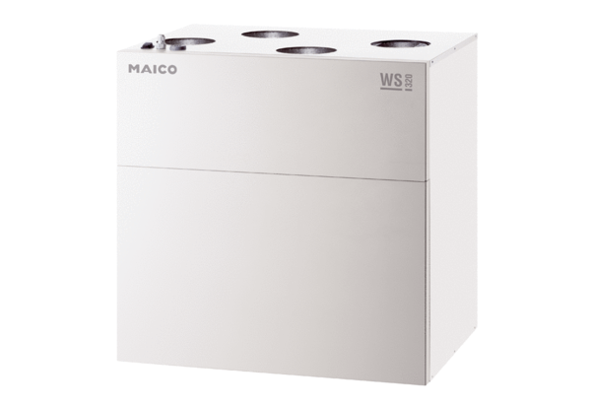Zentrales Lüftungsgerät WS 320 KBETVerpackungseinheit: 1 StückSortiment: K
Artikelnummer: 0095.0227Hersteller: MAICO

